“不忘初心，再出发”——坪山社工“We are 伐木累”第二期团建活动方案

- 活动主题
不忘初心，再出发
- 活动目的
通过团建活动带领，搭建朋辈群体相互分享、相互支持的平台，降低资深社工的职业倦怠感，缓解压力。
- 活动目标
- 通过香港督导的带领，同工自察工作中出现的压力的来源与调适；
- 通过朋辈群体的分享，同工交流工作中出现的问题及讨论解决办法；
- 学习自然教育知识，从中结合自身开展工作经验获得感悟。
- 活动时间
2018年5月18、19日
- 活动地点
惠州市象头山
- 参与人员
坪山社工（在坪山服务1年以上一线社工，不含行政和督导）30名。如报名人数超过预计人数，最终名单由区社协筛选公布名单为准。
- 组织单位
指导单位：坪山区民政局
主办单位：坪山区社会工作协会
承接单位：深圳市福兴堂文化传播有限公司
深圳市坪山区白云社会工作服务中心
- 活动内容及形式
第一天行程安排：
序号 | 时间 | 具体安排 | 主要内容 | 备注
1 | 9:00-11:00 | 车程 | 大巴前往惠州市象头山自然保护区 | 参与人员准时8.50坪社协集合
2 | 11:00-12:00 | 办理入住手续 | 入住,休顿 | 如私下调整房间，需提前告知
3 | 12:00-13:00 | 午餐 | —— | 围餐，十人一桌
4 | 13:00-14:00 | 午休 | —— | ——
5 | 14：00-14：30 | 破冰+团队建设（生态游戏） | 互动了解保护区物种+保护区漫步 | 邹忠典督导带领
6 | 14：30-18：00 | 流水学习法——自然教育体验 | 热身环节（穿越丛林注意事项）、森林步道五感探秘、植物定向及自然讲解 | 邹忠典督导带领
7 | 18：00-19：30 | 晚饭及休整 | —— | ——
8 | 19:30-20:30 | 自然夜观及分享 | 带领同工夜观象头山,过程中学习自然教育的知识 | ——
9 | 20：30 | 休息 | ——
- 行程安排：
序号 | 时间 | 具体安排 | 主要内容 | 备注
1 | 8：00-9：00 | 早餐 | ——
2 | 9：00-10：20 | 社工如何面对专业发展与出路 | 介绍香港、深圳、广州、苏州等地发展情况及感受 | 卢兆荣督导带领
3 | 10：20-10：30 | 茶歇 | —— | ——
4 | 10：30-12：00 | 社会工作者困难与压力调适 | 卢兆荣督导以一位社工、项目主管、督导、培训导师及顾问身份做历程分享与真情对话 | 卢兆荣督导带领
5 | 12：00-14：00 | 午餐及退房 | —— | ——
6 | 14：00-15：00 | 同工分享 | 同工进行活动总结及分享 | 由陈博明督导带领
7 | 15：00-17：30 | 回程 | 坪山
附件一
督导简介
卢兆荣
香港城市大学社会工作研究生，曾任新西兰戒赌博协会咨询员、新西兰奥克兰社区工作员、香港爱丁堡奖励计划理工学院执行支部助理统筹员、香港义务工作发展局项目经理等职务。
2009年开始，在内地进行督导工作，担任广州社工督导班导师、苏州民政局特聘督导、香港社会服务发展研究中心督导等职，在深圳、广州、东莞、中山、苏州、佛山等地担任社工督导、机构顾问、小区中心顾问、本土督导班导师等工作，具有丰富的内地社会实践及督导经验。曾获得深圳市社工协地“香港社工督导服务银奖”、广东社工联合会“第三届广东省香港社工督导嘉许”等。
邹忠典
惠州市小天下文化传播有限公司联合创始人；国家中级社工师；惠州市首批社工督导；自然教育认证讲解员；10年社会服务经验；一个自然教育的先行者；他用自己的脚步，带着服务对象看到自然的力量。
陈博明
坪山区白云社会工作服务中心总干事，湖北师范大学硕士研究生，深圳市初级督导。09年毕业来深从事社工服务至今，曾任鹏星机构民政社工，彩虹机构社区服务中心一线社工、督导助理、中心主任、项目督导等职。个人曾担任坪山新区社会工作协会监事、坪山新区艺佳益社工技艺协会副会长、坪山区青少年足球协会理事，坪山办事处社会工作者协会理事等职务。曾荣获广州市支援映秀抗震救灾志愿服务先进个人、坪山区“最美社工”、彩虹机构总干事奖等荣誉。

附件二

惠州市象头山国家级自然保护区简介

- 营地介绍
广东象头山国家级自然保护区位于广东省惠州市博罗县中部的象头山山区，地处北回归线南侧，其北缘接近北回归线。博罗县有两大山系：东为象头山系，西为罗浮山系，象头山呈东西走向，北坡面山，南坡面海。保护区位于南坡，为山地林区景观，主要为低山丘陵地貌，总面积为10696.9公顷。本区地表水文属东江流域，地表水以河流、水库、山塘等形式分布，流向东或东南方向。本区属典型南亚热带湿润季风气候，具有光照充足、热量丰富、降水充沛、空气湿润，分干湿两季，干季短、湿季长，植物生长期长、无霜期长，风向随季节改变，气候垂直变化差异大，山上山下十里不同天等特点。根据标本采集和实地调查记载，象头山保护区内有维管植物225科880属1862种。其中蕨类植物37科66属126种，裸子植物9科12属16种，被子植物180科802属1720种。自然保护区内共有陆生脊椎野生动物347种，隶属4纲23目73科；其中包括两栖类27种，爬行类59种，鸟类216种，哺乳类45种。陆生脊椎动物中有国家一级重点保护动物2种（蟒和云豹），国家二级重点保护动物53种，“三有”陆生野生动物222种，野生动植物物种多样性十分丰富。
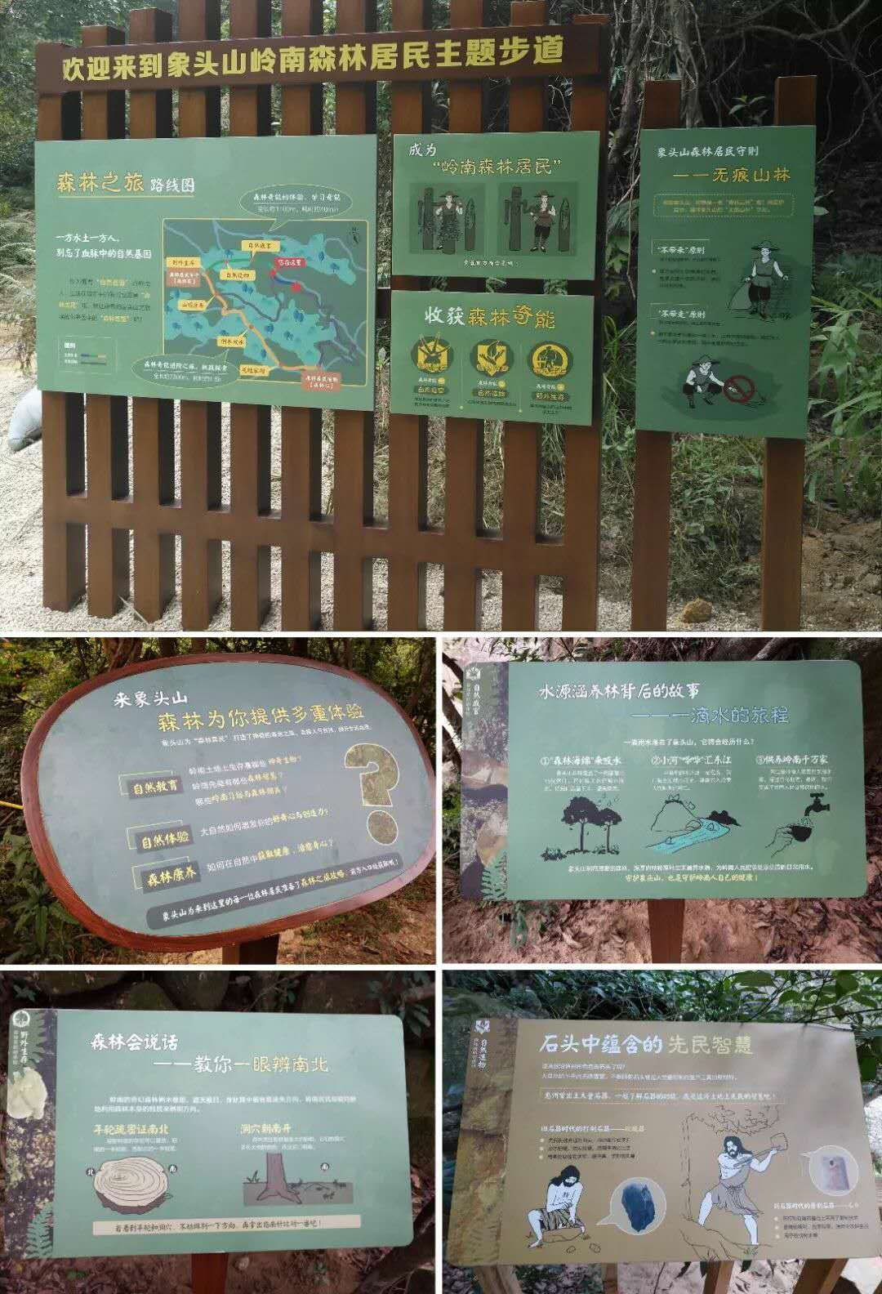
自然教育径的小知识
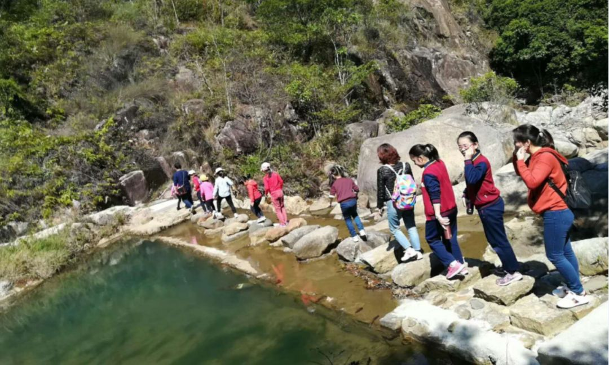
漫步在溪水的台阶上
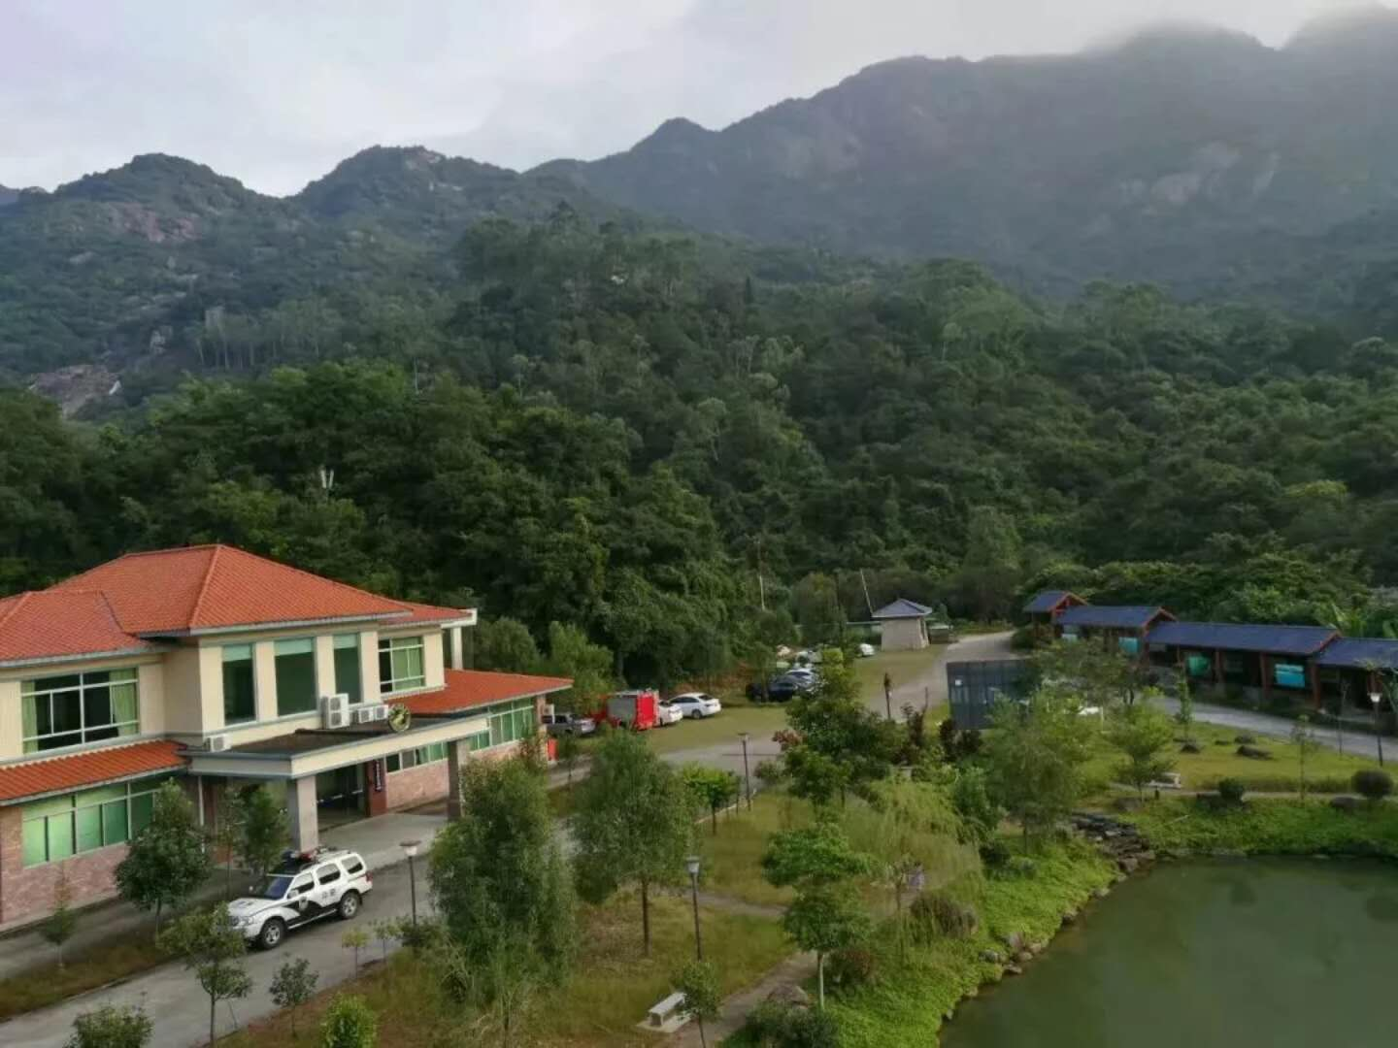
鸟瞰保护区，含会议室

二、营地活动介绍
课程应用：流水学习法（flow Learning）是自然教育家约瑟夫·柯内尔（Joseph Cornell）从多年的户外教学中，思索出的一套教学原则，以近乎流水一般的流畅、有目标、有方向的方式，推动种种体验自然的活动。
第一阶段 唤醒热忱
首先要唤醒每个人因兴趣、敏感度而来的一股宁静而强劲的力量。
第二阶段 集中注意力
学习有赖专心，必须将热忱引导至一个安静的焦点上。
第三阶段 直接体验
敏锐地感官自然，我们眼见、耳闻、触摸、鼻嗅的一切都更加清晰可感，走进大自然的节奏和律动世界。
第四阶段 分享启示
体验开启我们内在的意志力，肃静中感受自然无与伦比之美，或造物的奥妙。
相 关 信 息
餐饮：由营地星级厨师提供；
住宿：营地森林公寓，以标双为主；
保险：为每一位营员购买意外保险1份；
专业：课程导师全程陪同，师生比例约为1:10。
参加者声明：
1、户外活动存在部分安全隐患，参与者需听从工作人员的安排。如擅自行动所造成损失或损害需自行负责。
2、为确保安全，工作人员可能结合场地实际情况适当调整活动内容和顺序。
3、户外蚊虫较多，参与者需自备蚊虫叮咬药物、防晒霜。
4、山上天气易变，请携带伞具；穿运动鞋及带足衣物（山上气温较低），带好水杯。
5、 参加者须保证本人身体状况符合参加活动要求。在活动期间，如因突发疾病或个人健康问题出现意外，所有责任和因此产生的费用由参加者自行承担。
6、活动参与者同意活动过程中的照片免费用于宣传。

